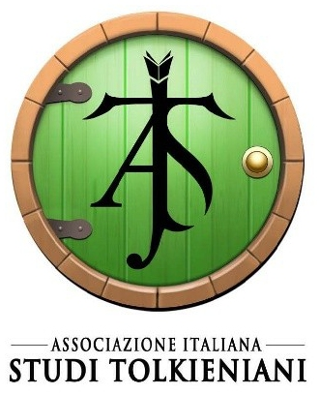
Un Racconto Perduto, un’Influenza
Ritrovata, Earendel e Tinúviel

di Verlyn Flieger

Originally published in Mythlore Volume 40, 2 #7, Spring/Summer 2022
as “A Lost Tale, a Found Influence: Earendel and Tinúviel”

Traduzione di Giampaolo Canzonieri

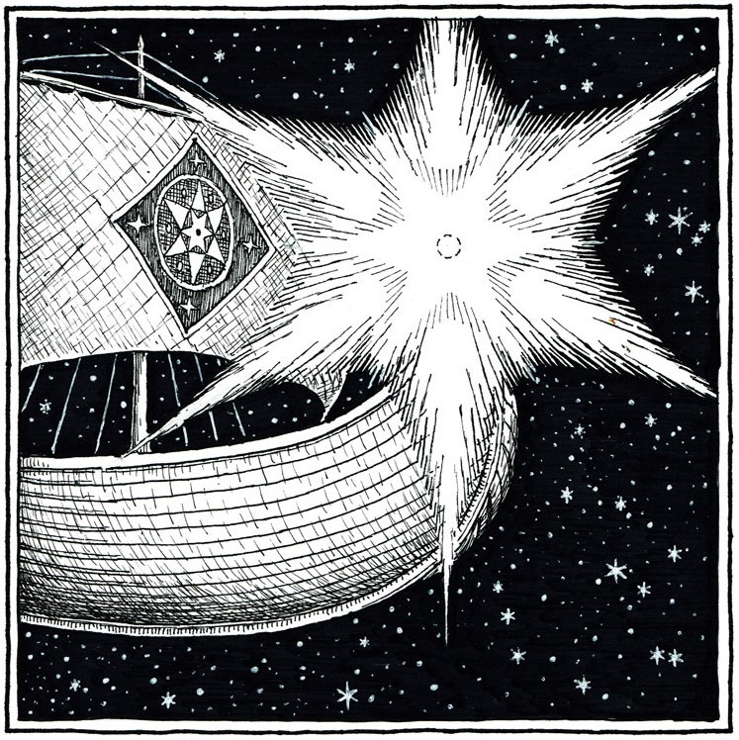
The Star of Earendil; art by Matěj Čadil

Indice

Un Racconto Perduto, un’Influenza Ritrovata, Earendel e Tinúviel 2
Abbreviazioni 15
Opere citate 15
Link 16

Un Racconto Perduto, un’Influenza
Ritrovata, Earendel e Tinúviel

I
n questo saggio propongo di inquadrare in una cornice comune due esempi dell’arte narrativa di Tolkien. Uniti principalmente dalla loro diversità, ciascuno costituisce una sperimentazione nell’arte della creazione dei miti, uno attraverso l’omissione, l’altro per scelta precisa. Ciascuno offre una vista diversa sul laboratorio dove l’artista praticava la sua arte.
Nella sua lettera del 1951 a Milton Waldman Tolkien piangeva quella che, alla luce della sua conoscenza di altre culture, vedeva come la perduta mitologia precristiana dell’Inghilterra. Di storie, scrisse, «ce n’erano greche, celtiche, romanze, germaniche, scandinave e finlandesi […] ma nulla di inglese» (Lettere n. 131). Proseguiva poi descrivendo la sua ambizione di riempire quel vuoto:

ci fu un tempo in cui […] avevo in mente di creare un corpo di leggende più o meno interconnesse […] cui potessi apporre come dedica semplicemente: all’Inghilterra, al mio paese […] Volevo disegnare pienamente alcuni dei grandi racconti, e lasciarne molti abbozzati e solo collocati nello schema. I cicli dovevano essere legati a un tutto maestoso (Ibid., t.n.).

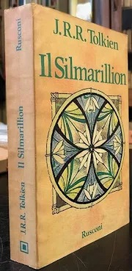
Un punto da tenere a mente è che Tolkien stava scrivendo con lo sguardo rivolto al passato. Il senso di distanza trasmesso da «ci fu un tempo» dà l’impressione di un fatto compiuto, mentre in realtà le «leggende più o meno interconnesse» cui faceva riferimento erano oggetto di un costante flusso di revisione ed erano ancora incompiute quando morì nel 1973. Il Silmarillion di Christopher Tolkien del 1977 fu una riduzione di tale opera incompiuta che ne compresse l’intero arco narrativo in un unico volume, e se questo diede al mondo per la prima volta la visibilità del «tutto maestoso», rese tuttavia meno netta l’esplicita distinzione vagheggiata da Tolkien tra racconti disegnati «pienamente» e racconti «abbozzati e solo collocati nello schema», sembrando conferire egual peso a tutte le storie.
La Storia della Terra di Mezzo di Christopher Tolkien del periodo 1983-1996, con il suo faticoso disvelamento del materiale paterno in costante revisione, ha fatto molto per mutare quell’impressione, e la pubblicazione in volumi distinti de I Figli di Húrin, Beren e Lúthien e La Caduta di Gondolin, che tra il 2007 e il 2018 hanno presentato i grandi racconti dai primi fino agli ultimi, ha illustrato anch’essa cosa Tolkien intendesse per «collocati» e «abbozzati». La discussione che segue esaminerà un esempio di ciascun diverso trattamento: il racconto di Earendel, “solo collocato”, e il “Racconto di Tinúviel”, molto anteriore e disegnato pienamente. Comincerò con Earendel.

Il racconto “perduto” di Earendel

Intrecciata al suo lavoro sui grandi racconti Christopher ci ha fornito l’evidenza di un racconto che non si trova, le cui uniche prove di esistenza sono gli spazi vuoti dove sarebbe dovuto essere. Al Racconto di Earendel viene data consistenza attraverso i poemi sul personaggio, i riferimenti al racconto stesso presenti in altre storie, gli schemi, e quelle che sembrano essere omissioni consciamente studiate là dove il racconto avrebbe dovuto trovarsi. Così come chi disseppellì la tomba-nave di Sutton Hoo poté inferire la presenza della nave dall’impronta da essa lasciata nella terra, o come chi a Pompei poté ricostruire dalle cavità nella cenere indurita le forme dei corpi in esse un tempo racchiusi, così i riferimenti al Racconto di Earendel presenti in altre narrazioni creano l’impressione di un “grande racconto” delineato da quelli che circondano lo spazio vuoto dove avrebbe dovuto trovarsi. Il Racconto è “collocato”, ma il luogo della sua “collocazione” è vuoto.
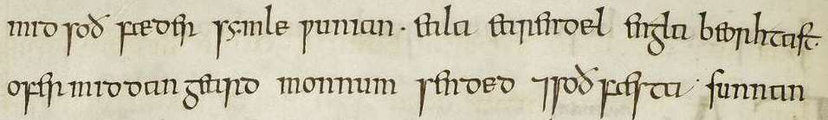
Che dovesse esserci un Racconto di Earendel ad accompagnare gli altri tre sembra ora evidente, eppure Christopher commentò più di una volta che esso «non fu mai scritto» (RP II p. 313, CG p. 243). La descrizione fatta da Tolkien a Waldman di un «tutto maestoso» contenente racconti «abbozzati e solo collocati nello schema» suggerisce una costruzione consapevole di dettagli mancanti, una mitologia con vuoti precostituiti. Tale concezione potrebbe aver avuto inizio persino prima dei racconti, quando, nel 1913, Tolkien si imbatté per la prima volta in Earendel all’Exeter College di Oxford dove incontrò il Crist, un poema medievale in antico inglese del poeta Cynewulf (Lettere n. 297). Due versi in particolare catturarono la sua attenzione:
Eala Earendel engla beorhtast ofer middangeard monnum sended, dall’Exeter Book

Eala Earendel engla beorhtast
ofer middangeard monnum sended (Biografia p. 103).

«Quando mi imbattei in quella citazione», Tolkien scrisse molti anni dopo, «sentii un brivido curioso, come se qualcosa si fosse rigirato dentro di me, mezzo risvegliato dal sonno. C’era qualcosa di molto strano, bello e remoto dietro a quelle parole, se solo fossi riuscito ad afferrarlo, qualcosa che andava molto al di là dell’inglese antico» (SD p. 236). Sebbene abbia posto tale discorso in bocca ad Alwyn Lowdham, il suo viaggiatore del tempo di “The Notion Club Papers” del 1944, la vividezza della descrizione suggerisce che Tolkien stesse basandosi su un’esperienza personale. Le parole chiave sono «se solo fossi riuscito ad afferrarlo», perché, come vedremo, Tolkien non ci riuscì, o almeno non direttamente.
Il primo tentativo fu scrivere i propri versi di Earendel, “Il Viaggio di Earendel la stella della sera”, nel 1914:

Earendel sprang up from the Ocean’s cup
In the gloom of the mid-world’s rim:
From the door of Night as a ray of light
Leapt over the twilight brim,
And launching his bark like a silver spark
From the golden-fading sand
Down the sunlit breath of Day’s fiery Death
He sped from Westerland. (Biografia p. 114).

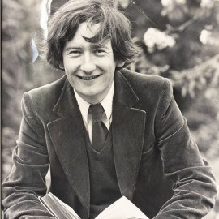
Humphrey Carpenter, biografo di Tolkien, ha definito il poema l’«inizio della mitologia personale di John Ronald Reuel Tolkien» (Biografia p. 114), e John Garth lo ha chiamato «il primo vero inizio della materia della Terra di Mezzo» (Garth 2014 p. 33). Se questo sembra ovvio col senno di poi, non era altrettanto evidente nel 1914, nemmeno per l’autore stesso. Secondo Carpenter, quando Tolkien mostrò «i versi originali di Earendel» a G.B. Smith, questi gli chiese che cosa significassero. Tolkien disse che non lo sapeva, ma che avrebbe cercato di «scoprirlo» (Biografia p. 122), e Carpenter ne concluse che egli vedeva se stesso come «uno scopritore di leggende» piuttosto che un loro inventore. È qui, tuttavia, che comincia la confusione. Non è chiaro se con «i versi originali di Earendel» Carpenter si riferisse al distico ispiratore di Cynewulf – «originali» in quanto misero in moto tutto il processo – o ai versi «originali» di Tolkien stesso su Earendel.
Humphrey Carpenter
L’ambiguità complica sia la domanda di Smith sia la risposta di Tolkien. Se non sappiamo di quali «versi» Smith stava chiedendo, non possiamo esser certi di cosa Tolkien pensasse di poter “scoprire”. Aveva già scoperto dai suoi studi che il nome di Earendel in antico norreno era Aurvandil e quello in danese Horvendil; che varie versioni della sua storia risalivano a miti proto-germanici tanto antichi da non essere più tracciabili, e che, quale fosse il suo nome, aveva una nave chiamata Vingilot con la quale viaggiava nei cieli. Queste erano risposte, ma chiaramente non quella che sperava di trovare. La domanda di Smith, in tutta la sua ambiguità, permane: che cosa significavano? Il poema di Tolkien sembra contraddire se stesso. Earendel “sprang up” ma “sped down”. Dove stava andando? E come c’era arrivato? Tolkien doveva ancora «scoprirlo». Fu così che, da un nome e una domanda, fu generata una mitologia.
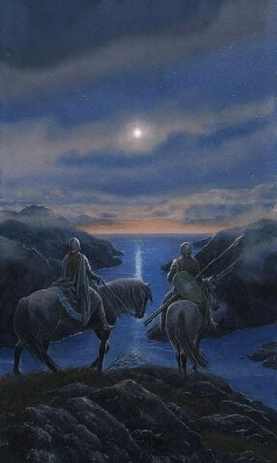
Le prime parole del poema, «Earendel sprang up», implicano un’ascesa, ma tutto il resto che sappiamo del poema suggerisce non un’ascesa, ma una discesa. Tolkien stava cercando di dire, senza dirlo, che così come la Stella della Sera segue il sole a ovest per riapparire come Stella del Mattino innanzi al sole nascente a est, così il viaggio di Earendel lo conduce sotto terra oltre l’orizzonte occidentale per seguire l’identica traiettoria. Tolkien scrisse in seguito che «gli usi a-s sembrano indicare chiaramente che si tratti di una stella che precede l’alba […]: cioè quella che noi oggi chiamiamo Venere, la stella del mattino che si può vedere brillare scintillante all’alba, prima che il Sole sorga effettivamente» (Lettere n. 297). In versioni successive Tolkien cercò di chiarire maggiormente il punto, mostrando come Earendel «sorse […] dove la tenebra fluisce», e «seguì la lunga scia / Del Sole ultimo e abbagliante» (RP II p. 335). Tale immagine, tuttavia, è complicata; difficile da trasmettere poeticamente e senza ricorrere a laboriose spiegazioni su orbite e moti retrogradi. Inoltre, meccaniche celesti a parte, qual è il punto? Qual è la ragione di questo viaggio perpetuo e ripetitivo? Nulla nei nomi o nella letteratura alle loro spalle rispondeva alla domanda di Smith, ma Tolkien “scoprì” la sua personale risposta in “Le rive del paese delle Fate”, una poesia scritta nel 1915 nella quale Earendel va «West of the Moon, East of the Sun / […] Beyond Taniquetil / In Valinor», dove si trovano «the shores of Faery / […] the Haven of the Star» (Biografia pp. 123-124).
Gil-Estel; art by Alan Lee
Questo è di qualche aiuto, ma non di molto. Ci sono quanto meno dei toponimi cui collegare l’azione, sebbene la ragione del viaggio si conservi oscura. Ci si potrebbe benissimo chiedere se l’intero Legendarium di Tolkien non sia nato dal suo desiderio di “scoprire” quel che riguardava Earendel. Come i lettori ora sanno, l’Earendel di Tolkien – conosciuto anche come Eärendil e in varie altre compitazioni – era all’interno del Legendarium il figlio mezzelfo di un Uomo, Tuor della casa di Bëor, e un Elfo, Idril figlia di Turgon Signore di Gondolin. Tolkien rese Earendel tematicamente importante per la storia collocandolo a Gondolin, così che potesse fuggire alla caduta della città, incontrare Elwing, ricevere da lei l’unico Silmaril rimasto (gli altri due essendo stati sepolti nella terra e nel mare), e diventarne il portatore in un viaggio infinito attraverso i cieli come segno di speranza per gli Uomini.
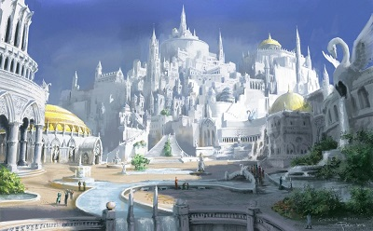
Nulla di tutto questo era diffusamente noto nei giorni in cui solo Il Signore degli Anelli era stato pubblicato. Eärendil era un nome collegato alla luce stellare catturata nello Specchio di Galadriel, ed era associato ai Silmaril nella storia della quale Sam Gamgee si rende improvvisamente conto di far parte mentre siede sulle scale di Cirith Ungol. La rinarrazione in prosa del racconto di Tinúviel fatta da Aragorn su Svettavento alludeva a «Eärendil […] che portò la sua nave fuori dalle brume del mondo […] con il Silmaril sulla fronte» (SDA I, XI), e così il poema di Bilbo a Valforra (Ibid. II, I). Le poche righe sotto la voce Eärendil nell’indice originale del terzo volume informavano ma non spiegavano. Fu solo con il Silmarillion del 1977 che si resero disponibili informazioni vere e proprie riguardanti Eärendil, dopodiché il personaggio sembrò far capolino dappertutto: nei Racconti Incompiuti e nel Libro dei Racconti Perduti - Parte Seconda, nella Formazione della Terra di Mezzo, nei Lai del Beleriand e nella Strada Perduta. Come lo Zelig di Woody Allen, Earendel compare nelle storie altrui ma mai nella propria.
Gondolin; art by Alan Lee
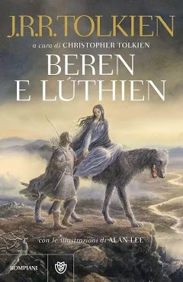
È a questo punto che il commento di Christopher secondo cui il racconto «non fu mai scritto» – in particolare quello presente nel Libro dei Racconti Perduti - Parte Seconda (RP II p. 313, CG p. 243) – invita all’attenzione e induce alla speculazione. Il fatto che il racconto non fu mai scritto fu il risultato di un’involontaria omissione, un triste accidente dovuto a circostanze esterne quali procrastinazione, mancanza di tempo, urgenza di altri impegni? O fu, invece, intenzionale, una discontinuità pianificata, una lacuna precostituita? Sulla seconda ipotesi si può costruire una discussione. Abbiamo l’affermazione dello stesso Tolkien secondo cui egli intendeva che alcuni racconti fossero «abbozzati e solo collocati nello schema»; non sarebbe dunque difficile vedere il Racconto di Earendel come uno di questi, un racconto la cui collocazione nello schema è abbozzata in ogni dove ma che da nessuna parte è disegnato «pienamente». Non è difficile trovare esempi di tale collocazione schematica. Christopher fa riferimento a un “Racconto di Earendel” nel suo “Prologo” a La Caduta di Gondolin, citando il titolo originale dell’opera, Tuor e gli Esuli di Gondolin, come seguito dalle parole «che introduce il grande racconto di Eärendel» (CG p. 23). Dopodiché, non segue nessun racconto. Lo stesso specchietto per le allodole si registra in Beren e Lúthien, dove Christopher ripete quel che non è altro che una pillola prelevata dal Libro dei Racconti Perduti - Parte Seconda: «E fu così che tutti i destini intessuti dalle fate si raccolsero in un unico filo e quel filo è il grande racconto di Eärendel; e siamo giunti ormai al vero inizio di quel racconto» (BL p. 238), e nella versione dei Racconti Perduti: «Quindi Ailios concluse: “E credo che per quest’occasione si sia narrato abbastanza”» (RP II p. 299). Ancora una volta si creano delle aspettative solo per deluderle; dopo l’equivalente in prosa di uno squillo di trombe Tolkien inserisce un’interruzione, assicurandosi così ancora una volta di impedire che il grande racconto di Earendel venga narrato.
Questi non sono gli unici casi del genere. Christopher cita anche «schemi assai condensati e spesso contraddittori» di questo racconto (RP II p. 313), come ad esempio quello che chiama Schema B, che fa riferimento a «un racconto grandioso» tale che «prima che sia stato esposto per bene la gente dovrà venire sette volte al Fuoco dei Racconti» (Ibid. p. 314). Questo racconto «grandioso» doveva aprirsi con il Racconto della Nauglafring, con Earendel a fare il suo ingresso nella seconda parte dello schema per poi proseguire nei successivi segmenti numerati corrispondenti alle sette progettate visite al Fuoco dei Racconti. Christopher commenta che «se le sei parti successive al Racconto della Nauglafring fossero state ciascuna di analoga estensione, l’intero Racconto di Eärendel sarebbe stato lungo all’incirca la metà di tutti i racconti effettivamente scritti». Nondimeno, conclude scrivendo che il padre «non vi ritornò mai più in seguito su vasta scala» (Ibid.). Il risultato di questo gioco a nascondino è una presenza assente, mai scritta ma di cui si scrive negli altri grandi racconti, e questo è già in sé un aspetto degno di nota. Earendel c’è ma non c’è; ora lo vedi, ora non lo vedi più; è il fantasma nella fotografia.
La descrizione che Tolkien fa del suo stratagemma (se tale è) trova paralleli nei miti del mondo reale. Nell’Edda Poetica vi è una grande lacuna, le quattro pagine strappate dal centro del Codex Regius, che crea un buco nella storia di Sigurd che deve essere colmato abbozzandone il contenuto a partire dalla Völsunga Saga. Tolkien stesso fece un tentativo di riempire tale vuoto, per dirla con Tom Shippey, con il suo “Nuovo Lai dei Volsunghi” pubblicato da Christopher come parte de La Leggenda di Sigurd e Gudrún. Un altro parallelo lo si trova con il «perduto racconto di Wade», citato da John Garth e R.W. Chambers come uno dei molti frammenti «dell’antica epica teutonica» che perseguitano gli studi germanici (Garth 2007 pp. 119-120, 303). Il Racconto di Wade in quanto tale non esiste; se ne inferisce l’esistenza dalle apparizioni di Wade in storie altrui. Garth suggerisce un’associazione tra il «perduto» racconto di Wade e il primo titolo dato da Tolkien al suo Legendarium, “Il Libro dei Racconti Perduti”. «Wade, come Éarendel», dice Garth, «salta fuori qui e là in molte leggende germaniche» (Ibid. p. 119). Wade salta fuori anche nella leggenda tolkieniana, e può in effetti aver fornito a Tolkien il modello per il suo “perduto” racconto di Earendel.
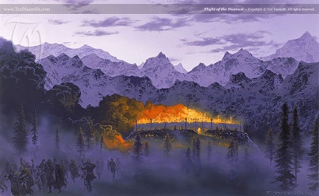
I Lai del Beleriand dedica la Sezione II a “Poemi presto abbandonati”. Christopher chiama il secondo di questi: «Frammento di un Lai di Eärendel in metro allitterativo», e lo chiama così nonostante sia privo di titolo ed Earendel non vi compaia da nessuna parte. Lo fa risalire al periodo trascorso da Tolkien a Leeds, tra il 1920 e il 1925, con i versi di apertura che coprono la Caduta di Gondolin, la fuga dalla città e le peregrinazioni degli Esuli. Il nome Earendel non vi si trova da nessuna parte, ma alla fine del testo c’è scritto «varie volte, in grafia diversa, “Earendel”, “Earendel figlio di Fengel”, “Earendel Fengelsson”», e questo porta Cristopher a trarre la conclusione che il poema fosse inteso essere un «Lai di Eärendel» (LB p. 185). Cristopher richiama particolarmente l’attenzione al verso 7, «Ma Wade degli Helsing dall’esausto cuore», al quale è aggiunto a margine «Tûr [Tuor] il nato da terra fu provato in battaglia». Egli cita la nota di Chambers secondo cui Wade (o Wada) «non aveva una storia propria» (Ibid. p. 188) e nota la somiglianza tra l’imbarcazione di Wade, Guingelot, e quella di Earendel, Wingelot. A questo dovrebbe aggiungersi il suo ulteriore commento in The Peoples of Middle-Earth, secondo cui il nome Wingalótë (sic) «è connesso con il nome Elwing», l’elemento wing essendo adottato dal nome di lei (PME p. 371). Ulteriori commenti di Christopher degni di nota sono che l’associazione tra Wade e Tuor «non è casuale» (LB p, 187), una deliberata litote utilizzata per enfatizzare il punto, e che riguardo alla somiglianza sospetta dei nomi delle imbarcazioni «ogni possibilità di coincidenza è esclusa» (Ibid. p. 188, t.n.). Tali negazioni sembrano richiamare una domanda che non è stata posta. La porrò io.
Flight of the Doomed; art by Ted Nasmith
Sarebbe possibile che Tolkien avesse inteso – persino già dai primi stadi del suo lavoro sul Legendarium – includervi fin dalle fondamenta delle perdite apparenti dovute all’usura e alle cicatrici del tempo? La cosa quadrerebbe con la sua descrizione della mitologia che immaginava. Sarebbe possibile che il Racconto di Earendel, mai realizzato ma cui si allude di frequente, fosse una versione della Terra di Mezzo del racconto perduto di Wade? Persino fino al punto di associare i due esplicitamente? Se l’associazione non era «casuale» allora era deliberata, e se la coincidenza «è esclusa» allora quel che resta non può che essere intenzionale. Vi sono altre prove a sostegno di questa visione. Parma Eldalamberon XV, una rivista dedicata ai linguaggi inventati di Tolkien, ha una sezione intitolata “Early Runic Documents” che mostra a pagina 97 la seguente eguaglianza: “Wade = Earendel”. La natura algebrica di questa equazione non lascia spazio alcuno per il dubbio.
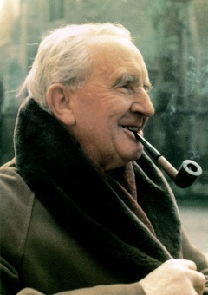
A tal riguardo è bene tenere a mente che l’ambizione di Tolkien era riempire i vuoti della mitologia inglese, e un mezzo per far questo sarebbe stato proprio trovare il modo di collegare i suoi miti inventati a quanto rimasto di quelli inglesi. In una delle prime bozze dei Racconti Perduti introdusse nel proprio mito Heorrenda, il poeta menzionato nel “Deor’s Lament” antico inglese, nel ruolo di figlio di Eriol ed estensore del Libro d’Oro di Tavrobel (RP II pp. 363-368 e 405). Collegare il Racconto di Earendel inventato allo storicamente attestato racconto di Wade in sé – ammesso che qualcosa di inesistente possa avere un sé – è un altro esempio. Un detto popolare adatto al caso recita che la prova di un’assenza non è un’assenza di prova, e invero, in questo caso, può essere in effetti la migliore testimonianza a favore. Il Racconto di Earendel è il tassello mancante del mosaico, il vuoto nello schema delineato dalle storie che lo circondano e la storia che sempre cerchiamo ma non troviamo mai. Il collegamento che Tolkien fa tra Earendel e Wade ha l’effetto di unificare le due figure e rendere ciascun racconto “perduto” una variante dell’altro, combinando così i “frammenti” – uno reale e germanico, l’altro immaginario e tolkieniano – in un’unica mitologia per l’Inghilterra.
C’è ancora un fattore che qui si può mettere in campo, di un tipo che decisamente non ha niente a che fare con gli studi, ed è la nota propensione di Tolkien per i tiri mancini ai danni di vittime ignare. Il suo biografo Humphrey Carpenter fu il primo, ma certamente non l’ultimo, a ripetere la storia di Tolkien che dà «a negozianti distratti i suoi denti finti, in mezzo a una manciata di monetine» (Biografia p. 199). Con questo non si vuol dire che Tolkien confondesse la dentiera con le monetine, ma che si dilettava in scherzi da prete di natura molto semplice, godendo in particolare dell’impatto della sorpresa, l’effetto dell’inaspettato che lascia di sasso le persone. I suoi biografi concordano con la sua autovalutazione, nella quale descriveva se stesso come dotato di «un senso dell’umorismo molto semplice», uno che, confessava malinconicamente, «persino i critici che mi apprezzano […] trovano noioso» (Ibid.). Altri esempi includono vestirsi da orso polare con una pelle di pecora e la faccia imbiancata per partecipare a una festa che non era in costume, o rispondere alla domanda di uno studente riguardo alla reale esistenza dei draghi tirando fuori dalla tasca «una scarpina verde dalla punta acuta e sottile, fatta di una sostanza simile al cuoio che al tatto sembrava la pelle di un rettile, e dichiararla […] la scarpa di un leprecauno» (Zaleski e Zaleski 2015 p. 370, Scull e Hammond 2017, Chronology p. 227 n. 845).
Se tale condotta sembra attagliarsi a fatica al nonno professore fumatore di pipa delle sue foto più tarde, questo dovrebbe farci prestare ancor più attenzione. Quegli episodi non erano anomalie bensì il rovescio della medaglia, il lato Puck-esco di un personaggio di stretti principi. Sembra esserci stato un pizzico di Trickster mescolato all’archetipale Vecchio Saggio; un pizzico che sarebbe in armonia con gli elaborati stratagemmi con cui riusciva a convincere i lettori dell’esistenza di un racconto che non aveva mai visto la luce, identificato ripetutamente tramite la sua assenza.
In assenza di documentazione esplicita, la domanda se Tolkien abbia fatto deliberatamente del Racconto di Earendel il racconto perduto di Wade della Terra di Mezzo o abbia solo lasciato che diventasse tale per mancanza di energie deve rimanere una domanda, e siamo in debito con Christopher per averla posta anche se non le ha dato risposta. È una congettura puramente ipotetica che non può essere provata, ma che sostengo essere quanto meno degna di considerazione. Nondimeno – e questo è importante per quel che ci dice del processo di creazione dei miti – a conti chiusi l’ipotesi è alla fine meno importante del fatto, e il fatto è che l’ipotesi è ormai diventata il fatto stesso, definendo quel che il Racconto di Earendel è davvero e sarà per sempre: un Racconto non Raccontato. E anche per questo siamo in debito con Christopher.

Il Racconto di Tinúviel

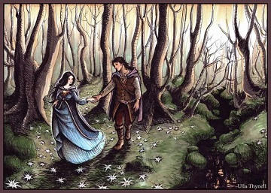
Quanto sopra per i racconti, narrati o meno. Ma cosa dire dei narratori? Il Libro dei Racconti Perduti, la prima incursione di Tolkien nel campo della finta mitologia, iniziò con una storia antica immaginata “così come narrata” al marinaio Eriol/Ælfwine, che ascolta le storie in un luogo variamente chiamato l’Aula del Gioco o la Sala del Fuoco sull’isola di Tol Eressëa. Il momento del racconto delle storie era immaginato come un’adunanza informale ma più o meno regolare, non dissimile dal gaelico ceilidh ma usata da Tolkien come punto di partenza per il dispiegarsi della vasta mitologia pre-inglese che era determinato a dedicare «all’Inghilterra». A questo scopo egli si assicurò di includere una varietà di narratori e tramandanti – da antiche autorità come Pengoloð a poeti come Dírhavel, da collettori come Bilbo a scribi come Findegil e traduttori come Aragorn. Le voci, le forme e gli stili narrativi variano da storia a storia, e il personaggio del narratore influisce sul tono dei contenuti. Al massimo della sua ispirazione, Tolkien era in grado di cambiare e/o interpolare distinte e distinguibili voci narranti – dall’intrusivo, vagamente condiscendente narratore dello Hobbit al narratore onnisciente del Signore degli Anelli ai molti narratori interni a ciascun racconto – con una continuità tale da far sì che il lettore in larga misura non si accorgesse dei cambiamenti. Merry e Pippin narrano l’Entassise e la battaglia di Isengard; Gandalf il suo combattimento col Balrog e la battaglia del Picco, e al Consiglio di Elrond servono le voci combinate di Aragorn, Legolas e Gandalf per narrare in sequenza la storia della cattura, dell’imprigionamento e della successiva fuga di Gollum.
Art by Ulla Thynell
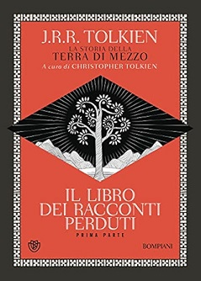
Dei molti tentativi fatti da Tolkien negli anni riguardo alla storia di Beren e Lúthien, “Il Racconto di Tinúviel” è il solo a essere quel che egli descrisse a Milton Waldman come “disegnato pienamente”, ossia costituito da un inizio, una parte centrale e una fine consecutivi. Quest’arco completo è solo la prima di diverse qualità che distinguono questa da altre versioni più frammentate del Racconto, le altre essendo il tono, lo stile e il linguaggio. Il manoscritto iniziale, datato da Christopher al 1917, è scritto a penna sopra un originale a matita cancellato. Christopher suggerisce che «la riscrittura […] sia stata eseguita notevolmente più tardi» (RP I p. 262, corsivo nell’originale) e che «sia uno degli elementi più tardi nella storia compositiva dei Racconti perduti» (Ibid. p. 263). La data esatta della versione a penna non è nota, ma le parole «notevolmente più tardi» lasciano qualche margine di libertà. Rispetto alla considerevolmente più tarda e più familiare versione del Silmarillion, il manoscritto a penna presenta, oltre alla voce e al tono, differenze significative. Qui Tinúviel non è un epiteto con un secondo significato, ma il nome proprio della protagonista, mentre il nome più noto, Lúthien, non compare da nessuna parte. Il padre di Tinúviel non è chiamato Thingol ma Tinwelint, e il nome della madre non è Melian ma Gwendeling. Fatto ancor più importante, in questa versione Beren non è un uomo mortale ma uno Gnomo, una fata, e come tale non è conforme alla definizione tolkieniana più tarda della fiaba come racconto non di fate ma di aventures di uomini in Faërie. La parola aventures non denota tanto l’“avventura” (sebbene includa tale significato) quanto un “caso”, un “accadimento”, “l’inaspettato”. Dal momento che Beren è già un abitante di Faërie, la sua aventure dev’essere di conseguenza qualcosa di più che Faërie stessa, e invero così è. È la visione inaspettata di Lúthien che danza. Com’è dovuto in una fiaba, la visione getta un incantesimo, l’amore a prima vista, descritto come una «cosa strana» che «accadde» (BL p. 39). In una parola, un aventure.
Questo linguaggio è tipico di quel che Christopher chiama gli «arcaismi lessicali e sintattici» di questa versione, così come il suo «umorismo sardonico», che emerge «qua e là, sottotraccia», e lo «stile molto peculiare», che trova tutti «a tratti profondamente misteriosi nell’accezione elfica del termine» (Ibid. p. 29). Nel Libro dei Racconti Perduti - Parte Seconda egli osserva che il tono de “Il Racconto di Tinúviel” era «nell’insieme più leggero e meno grave» di quello delle versioni più tarde, dalle quali differisce (RP II p. 70). La voce narrante è sempre importante nell’opera di Tolkien, dal giocoso ancorché vagamente condiscendente narratore dello Hobbit alla voce da studioso curatore del Prologo del Signore degli Anelli a quella da bardo che narra la Battaglia dei Campi del Pelennor, ed è dunque importante notare che a narrare “Il Racconto di Tinúviel” non è solo una voce femminile, cosa rara tra i narratori di Tolkien, ma anche una rara bambina, tale Vëannë, che siede sulle ginocchia di Eriol (RP II p. 11) e il cui linguaggio e modo di parlare manifestano il candore genuino dei molto giovani. Anche il pubblico di Vëannë è composto in larga misura da bambini, e l’età di narratore e pubblico è quel che induce il cambio di tono e stile che Christopher ha notato.
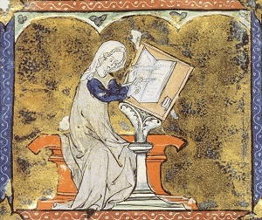
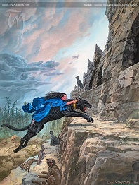
La voce naïf e il diretto indirizzarsi al pubblico richiamano una specifica influenza su Tolkien che, per quanto ne so, non è stata finora notata. Si tratta di Marie de France, una nobildonna e poeta di corte del XII secolo i cui lais, tratti dal folklore bretone, si facevano notare per l’indirizzarsi diretto, l’umorismo malizioso e la voce femminile. Marie è un’ispirazione improbabile per il Tolkien amante del Beowulf e imitatore dell’Edda che ci è più familiare, e non è noto con certezza quando egli potrebbe averne incontrato per la prima volta le opere. Una traduzione inglese dei suoi lais in prosa fu pubblicata da J.M. Dent nel 1911 ma, sebbene fosse la sorta di libro che al tempo avrebbe suscitato l’interesse di Tolkien, non sussistono prove dirette che egli abbia letto quell’edizione. Vi sono tuttavia prove successive di un’edizione che lesse, i Lais der Marie de France di Karl Warnke pubblicati nel 1900 in francese con note in tedesco di Reinhold Kohler, e possiamo speculare che la conoscenza della traduzione di Dent possa aver incoraggiato Tolkien a cercare l’originale. Il libro compare nel Catalogue of Books From Tolkien’s Library pubblicato dall’English Faculty Library di Oxford, e anche nel recente Tolkien’s Library: An Annotated Checklist di Oronzo Cilli. Sia il Catalogue sia il Library di Cilli descrivono l’edizione di Warnke come «autografata [da Tolkien] e datata “Sept. 1920” a matita, poi sovrascritta a penna sul lato destro del risvolto anteriore» (Catalogue vc 56, Cilli 1515 p. 183). La data del 1920 è degna di nota, poiché cade nel raggio di quello che Christopher chiama il manoscritto a penna de “Il Racconto di Tinúviel” riscritto «notevolmente più tardi [del 1917]» (cui si è accennato sopra). Ulteriore evidenza della familiarità di Tolkien con Marie compare tra le sue note per una lezione sulla poesia antico norrena, dove egli scrisse: «gli dèi e gli eroi caddero definitivamente, in un loro Ragnarök, sconfitti non dal Serpente che Circonda il Mondo né dal lupo Fenris […] ma da Maria di Francia […] nonché dai minuti cambiamenti portati dalle mode “cortesi” venute dalla Francia» (SG p. 37). Si tratta precisamente di quei «minuti cambiamenti» dei quali Tolkien tanto si preoccupa ne “Il Racconto di Tinúviel”.
Marie de France from an illuminated manuscript
Tevildo; art by Ted Nasmith
A Marie sono attribuiti dodici lais: Guigemar, Equitan, Le Fresne, Bisclavret, Lanval, Les Deus Amanz, Yonec, Laüstic, Milun, Chaitivel, Chevrefoil ed Eliduc. Sono brevi, i più sotto i trecento versi e solo uno sopra i mille, in distici ottonari rimati. Le trame di Marie comprendono spesso un oggetto o elemento simbolico attorno al quale ruota l’azione. Le sue trame trattano di amori contrastati, scambi d’identità, travestimenti, personaggi animali e mutaforma. Uno dei suoi personaggi, Bisclavret, si trasforma in lupo mannaro, un possibile precursore del travestimento da lupo mannaro di Beren in una versione più tarda di Beren e Lúthien. Il suo indirizzarsi diretto è scritto per esser letto come se lo si facesse ad alta voce, in una replica testuale della tradizione orale. In contesto tolkieniano, Marie è anche quel che Paul Thomas descrive come un narratore «intrusivo» (Thomas 2000 p. 162), non proprio dal tono condiscendente come quello del narratore dello Hobbit ma nondimeno un partecipante diretto a una rappresentazione orale:

mes tant vos di, “Questo solo vi dirò” (Guigemar v. 178),
Cest afaire les ore ester, “Ma di questo basta per ora” (Bisclavret v. 14),
Oëz aprés cument avint, “Ora ascoltate cosa accadde dopo” (Bisclavret v. 185),
Ceo m’est a vis, meïsmes, “mi sembra” (Lanval v. 221).

Nella sua Prefazione a una traduzione inglese dei Lais, John Fowles sottolinea la «naïveté superficiale» (Marie de France 1978 p. xi) di Marie che, con un porgere da ragazzina, copre una profondità nascosta. Gli a parte di Vëannë al suo pubblico di bambini sono molto simili a quelli di Marie: «ma non ho mai sentito» (BL p. 65), «come sentirete» (Ibid. p. 39), loro non l’hanno biasimata «né lo faccio io» (Ibid. p. 65), «fecero ben più che danzare» (Ibid. p. 87).
In entrambi i casi, dietro la naïveté superficiale dei narratori si nasconde un autore adulto che si aspetta che il pubblico riconosca l’ironia quando la vede. Il trattamento che Vëannë fa di Tevildo Principe dei Gatti è un esempio appropriato. Questi può essere, come Christopher afferma, un precursore di Sauron (fu sostituito da Thû che fu poi rimpiazzato da Sauron), ma dal modo in cui Vëannë lo raffigura è più una caricatura che un avatar, un villain da cartone animato a colori primari. I suoi occhi brillano «rossi e verdi» (Ibid. p. 48), i suoi baffi sono aguzzi come aghi, le sue fusa un rullo di tamburo e, quando grida, uccellini e bestie cadono morti al suono. Le sue orecchie vibrano al modo dei gatti per ascoltare il messaggio che crede Lúthien gli porti. Quando lei si annuncia con il proprio nome, sapendo che Beren lo udrà dalle cucine, e ne segue uno schianto come di qualcuno che lascia cadere un vassoio colmo, Tevildo rimprovera duramente Beren per la sua goffaggine, ma il pubblico di Vëannë ascolta su un diverso livello e apprezza il sottotesto drammatico implicato dagli effetti sonori.
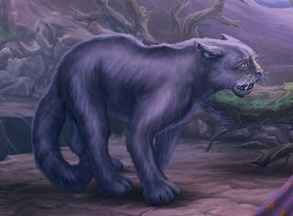
Egualmente da cartone animato è il trattamento riservato ai «vassalli» di Tevildo. I loro nomi, Umuiyan, Oikeroi e Miaulë, intesi replicare il verso dei gatti, suggeriscono una rappresentazione orale. Sono in acuto contrasto con la parola vassalli e la sua connotazione da clan guerriero. Quando Lúthien cuce addosso a Beren la pelle del defunto Oikeroi per celarlo a Melkor abbiamo un’immagine mentale di incongruenza, e lo stesso quando gli mostra come muoversi come un gatto ma si lamenta che non possa far brillare gli occhi morti. Beren, a sua volta, si arrabbia quando lei gli tira la coda e lui non può farla schioccare ferocemente come vorrebbe. Il suo gatto interiore e quello esteriore sono fuori sincrono. È difficile non leggere questa come una satira, una parodia del genere fiabesco raccontata con la voce di una bambina. Solo nel trattamento dei capelli di Tinúviel i tratti «profondamente misteriosi nell’accezione elfica del termine» vengono presi seriamente – le coppe d’oro e d’argento necessarie per lavarli, la canzone che li fa crescere, e la loro tessitura in una veste «di un nero fosco, intriso di sonnolenza» (Ibid. p. 54) che copre la sua fuga. Questa parte riecheggia anche le dettagliate, minuziose descrizioni di colori e intrecci che rendono il mondo di Marie così reale.
Umuiyan; art by Oleg Poluyanov
Quando giunge al momento della morte di Beren, Vëannë non riesce a trattenere le lacrime e dichiara di non sapere altro. Un certo Ausir tenta di aggiungere il lieto fine secondo cui Beren sopravvisse, seguito da una voce non identificata che lo contraddice e conclude la storia con una breve esposizione della morte di Beren e del giudizio di Mandos. Sebbene il testo di Tolkien replichi una rappresentazione orale, Vëannë convalida la propria autorità assicurando gli ascoltatori di aver imparato la storia «a memoria» dai «grandi libri», sebbene, confessa, non capisca «tutto quello che vi è scritto» (Ibid. p. 87). Apparentemente Vëannë è in grado di leggere meglio di quanto comporti il suo grado di istruzione, ma non sempre afferra i significati più profondi o più ampi. «Produce l’effetto di costruire con una sostanza della quale non comprende pienamente il significato. Rassomiglia a una bambina che gioca con simboli che, nelle mani dell’incantatore, sarebbero di tremendo peso».
Se questa potrebbe essere facilmente una descrizione di Vëannë, è in effetti una descrizione di Marie tratta dall’Introduzione all’edizione Everyman (Marie de France 1911 p. xi). Di nuovo, non sono a conoscenza se Tolkien abbia adottato così consapevolmente uno stile particolare, o impiegato una voce così distintamente naïf, un tale umorismo sardonico o degli aspetti «profondamente misteriosi nell’accezione elfica del termine», i quali tutti fanno così tanto per distinguere “Il Racconto di Tinúviel” da tutte le altre versioni della storia di Beren e Lúthien.
I due esempi che ho scelto, uno di strategia nella costruzione del mito, l’altro di una figura di narratore messa alla prova e scartata, sono solo una parte di quel che Christopher ha mostrato al mondo degli appassionati e studiosi di Tolkien negli anni trascorsi dalla morte del padre. Gli anni passati dalla morte dello stesso Christopher hanno approfondito il nostro apprezzamento per il suo lavoro. Per mostrare al mondo la profondità, l’ampiezza e la portata di quel che un Tolkien ha creato, ce ne sono voluti due.

Abbreviazioni

Biografia: Carpenter 2009.
BL: Tolkien 2017b.
CG: La Caduta di Gondolin 2018.
LB: Tolkien 2022c.
Lettere: Carpenter e Tolkien 2017.
PME: Tolkien 1996.
RP I: Tolkien 2022a.
RP II: Tolkien 2022b.
SD: Tolkien 1992.
SDA: Tolkien 2020a.
SG: Tolkien 2009.
t.n.: traduzione nostra.

Opere citate

Carpenter, Humphrey (2009), J.R.R. Tolkien. La biografia, Lindau, Torino.
Carpenter, Humphrey e Tolkien, Christopher (a c. di) (2017), Lettere 1914/1973, Bompiani, Milano.
Catalogue of Books from the Library of J.R.R. Tolkien Held by the English Faculty Library Oxford, data non disponibile.
Cilli, Oronzo (2019), Tolkien’s library: an annotated checklist, Luna Press, Edinburgh.
Garth, John (2007), Tolkien e la Grande Guerra, Marietti 1820, Genova-Milano;
—— (2014), Tolkien at Exeter College: How an Oxford Undergraduate Created Middle-Earth, self-published.
Gohd, Chelsea (2022), “Meet Earendel: Hubble Telescope’s most distant star discovery gets a Tolkien-inspired name”, disponibile al link: https://www.space.com/hubble-most-distant-star-tolkien-name-earendil.
Hostetter, Carl F. (1991), “Over Middle-earth Sent Unto Men: On the Philological Origins of Tolkien’s Eärendel Myth”, Mythlore, Volume 17, 3 #65, Spring 1991, disponibile al link: https://dc.swosu.edu/mythlore/vol17/iss3/1/.
Marie de France (1900), Die Lais der Marie de France, a cura di Karl Warnke, annotato da Reinhold Kohler, Max Niemeyer, Tübingen;
—— (1911), French Medieval Romances from the Lays of Marie de France, traduzione di Eugene Mason, Everyman’s Library, J.M. Dent & Sons Ltd, London;
—— (1978), The Lais of Marie de France, traduzione e introduzione di Robert Hemming e Joan Ferrante, prefazione di John Fowles, E.P. Dutton, Boston (MA).
Scull, Christina e Hammond, Wayne (2017), The J.R.R. Tolkien Companion and Guide. Revised and expanded edition, HarperCollins, London.
Thomas, Paul Edmund (2000), “Some of Tolkien’s Narrators”, in Tolkien’s Legendarium, a cura di Verlyn Flieger e Carl Hostetter, Greenwood Press, Westport (CT).
Tolkien, J.R.R. (1992), Sauron Defeated, Houghton Mifflin, Boston (MA);
—— (1996), The Peoples of Middle-earth, Houghton Mifflin, Boston (MA);
—— (2004a), Il Silmarillion, Bompiani, Milano;
—— (2004b), Sí Qente Feanor & Other Elvish Writings, Parma Eldalamberon XV, The Tolkien Trust.
—— (2007), I Figli di Húrin, Bompiani, Milano;
—— (2009), La Leggenda di Sigurd e Gudrún, Bompiani, Milano;
—— (2017a), Racconti Incompiuti di Númenor e della Terra di Mezzo, Bompiani, Milano;
—— (2017b), Beren e Lúthien, Bompiani, Milano;
—— (2018), La Caduta di Gondolin, Bompiani, Milano;
—— (2020a), Il Signore degli Anelli, Bompiani, Milano;
—— (2022a), Il libro dei racconti perduti, Prima parte, Bompiani, Milano;
—— (2022b), Il libro dei racconti perduti, Seconda parte, Bompiani, Milano;
—— (2022c), I lai del Beleriand, Bompiani, Milano;
—— (2023a), La Formazione della Terra di Mezzo, Bompiani, Milano;
—— (2023b), La Strada Perduta e Altri Scritti, Bompiani, Milano.
Zaleski, Philip e Zaleski, Carol (2015), The Fellowship: The Literary Lives of the Inklings, Farrar, Straus and Giroux, New York (NY).

Link

Saggio originale su Mythlore (2024): https://dc.swosu.edu/mythlore/vol40/iss2/7/

Lasciatemi qui chiarire la mia alquanto arbitraria distinzione tra “racconto” nel senso in cui credo Tolkien usasse il termine – ossia con la “R” maiuscola: un “grande” racconto quale quelli di Beren e Lúthien e I Figli di Húrin – e il senso più generico e generale di una storia narrata. Della storia di Earendel possediamo lo schema generale, nella forma delle varie versioni poetiche rivenienti dal primo tentativo di Tolkien di farle recitare a Bilbo nel Salone del Fuoco a Valforra. Non abbiamo un Racconto paragonabile agli altri tre.
Ave Earendel, il più luminoso degli angeli / inviato agli uomini sulla Terra di Mezzo (N.d.T.).
Sorse Earendel dove la tenebra fluisce / Dell’Oceano alla riva silenziosa; / Per la bocca della notte, quasi raggio che lambisce / La costa dov’è pallida e scoscesa / Lanciò la barca come scintilla argento / Dalla sabbia estrema e solitaria; / E alle brezze del giorno che muore in un incendio / Egli salpò dall’Ovestlandia (RP II p. 335 N.d.T.).
Per maggiori dettagli si veda Hostetter 1991.
In un’interessante circolarità, il mito che venne da questo nome di stella ha dato origine a un altro nome di stella venuto dal mito. Una stella scoperta di recente al confine dell’universo conosciuto è stata chiamata Earendel dai suoi scopritori conoscitori di Tolkien (Gohd 2022).
Una delle prime mappe conosciute della Terra (o quanto meno una delle prime pubblicate), intitolata I Vene Kemen, «La Forma della Terra» o «Il Vascello della Terra», è riprodotta in RP I p. 115 ed è, secondo Christopher, «in stretto rapporto con la cosmologia dei Racconti perduti». Si tratta di un disegno di Tolkien della Terra come una nave, e rappresenta un piano (più o meno) piatto che galleggia sull’acqua. Il molto più tardo mondo incurvato conseguente al cataclisma Númenóreano di Tolkien presume che esso fosse in origine piatto, nel qual caso per Earendel la via più spedita per giungere da ovest a est sarebbe stata simile alla parte inferiore del percorso ciclico di una scala mobile: ripiegarsi al di sotto, seguire a ritroso il proprio percorso e spuntar fuori nuovamente in cima.
“Anglosassoni” (N.d.T.).
A ovest del Sole, della Luna a oriente / […] oltre Taniquetil / Nella remota Valinor (RP II pp. 340-341 N.d.T.).
Le rive di Faëry / […] il porto della stella (RP II p. 340 N.d.T.).
Sono in debito con Andrew Higgins per aver posto questo alla mia attenzione.
Tolkien riconobbe l’anomalia, e quando cambiò i narratori nell’anonimo bardo del poema in rima “Lai del Leithian” cambiò anche l’ascendenza di Beren da elfica a umana, ridisegnandolo come un Uomo per meglio conformarlo al suo modello. Si veda però RP II p. 147, dove Christopher cita una nota a margine a un passaggio rigettato di Turambar e il Fóalokë che suggerisce che, ancor più in precedenza, Beren fosse un Uomo.
Tolkien stesso scrisse un lai ripreso dal folklore bretone e che ne usava gli stilemi, Il Lai di Aotrou e Itroun, ma la sua inflessibile enfasi sul male e la condotta trasgressiva lo fa essere molto lontano dalle commedie leggere di Marie.
Sono in debito con John Garth per questa informazione.
Catalogue vc 168-169, Cilli 1246-1247. Il libro di Cilli si appoggia pesantemente al Catalogue, ma è di più facile accesso essendo il Catalogue al momento fuori stampa.
Cfr. Il Lay del Leithian di Tolkien.
Tutte le citazioni di Marie provengono dall’edizione Warnke dei suoi Lais, quella che Tolkien acquistò nel 1920. Le traduzioni inglesi provengono dall’edizione Dutton.
È interessante notare che persino in questo stadio iniziale Tolkien già andava proponendo una tradizione manoscritta quale quella che Sam immagina nella conversazione con Frodo sulle scale di Cirith Ungol nel Signore degli Anelli.

